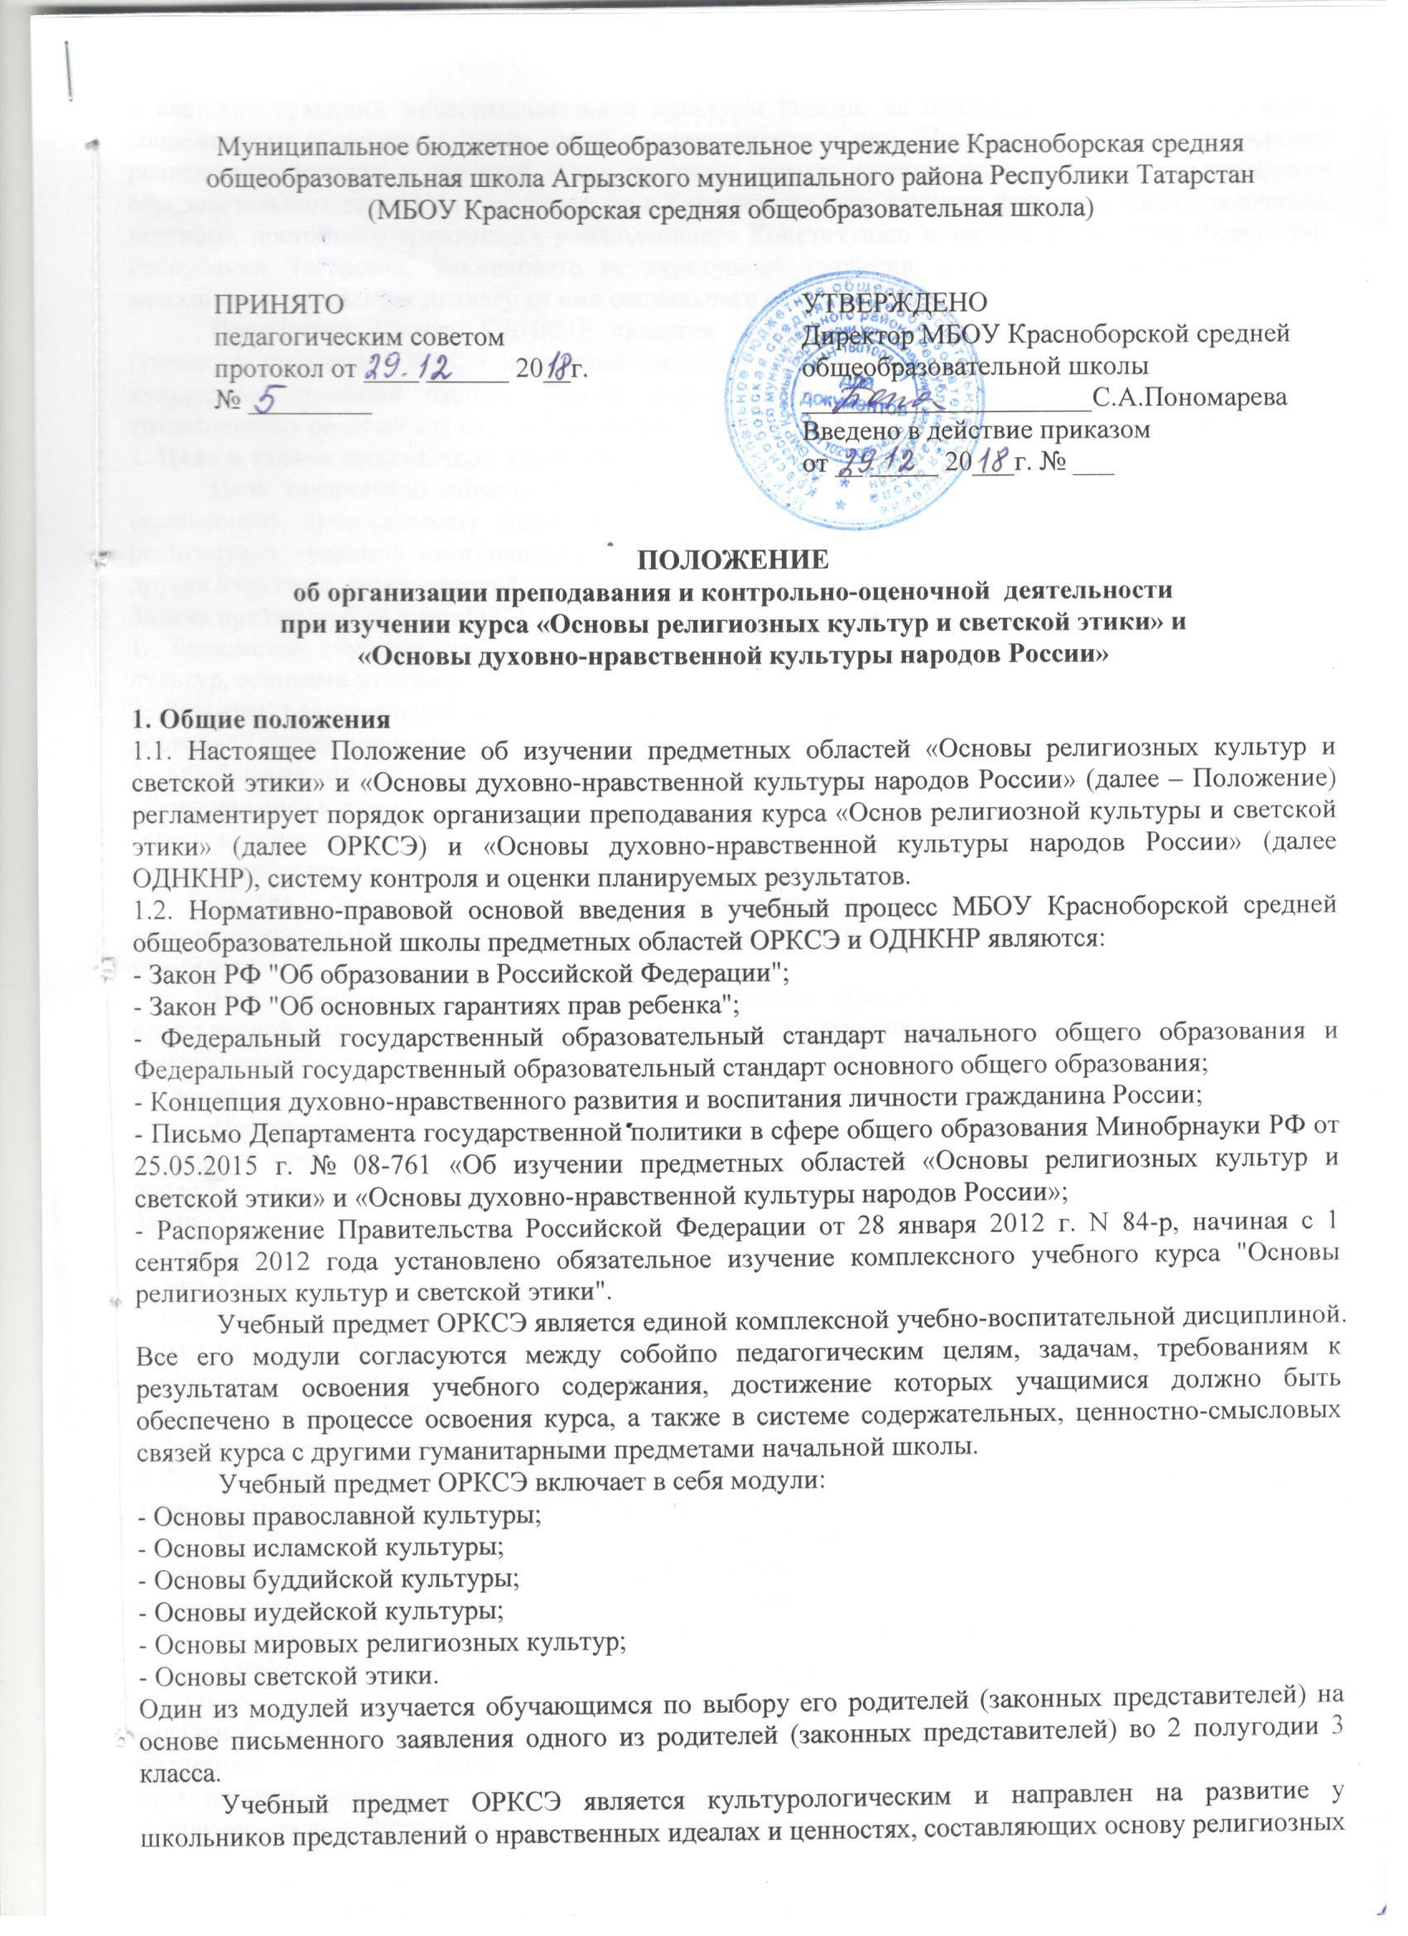
и светских традиций многонациональной культуры России, на понимание их значения в жизни современного общества, а также своей сопричастности к ним. Преподавание знаний об основах религиозных культур и светской этики призвано сыграть важную роль не только в расширении образовательного кругозора учащегося, но и в воспитательном процессе формирования порядочного, честного, достойного гражданина, соблюдающего Конституцию и законы Российской Федерации, Республики Татарстан, уважающего ее культурные традиции, готового к межкультурному и межконфессиональному диалогу во имя социального сплочения.
Предметная область ОДНКНР является логическим продолжением предметной области (учебного предмета) ОРКСЭ начальной школы и обеспечивает знание основных норм морали, культурных традиций народов России, формирование представлений об исторической роли традиционных религий и гражданского общества в становлении российской государственности.
2. Цель и задачи предметных областей
Цель предметной области ОРКСЭ - формирование у младшего подростка мотиваций к осознанному нравственному поведению, основанному на знании и уважении культурных и религиозных традиций многонационального народа России, а также к диалогу с представителями других культур и мировоззрений.
Задачи предметной области ОРКСЭ:
1. Знакомство обучающихся с основами православной, мусульманской, буддийской, иудейской культур, основами мировых религиозных культур и светской этики.
2. Развитие представлений младшего подростка о значении нравственных норм и ценностей для достойной жизни личности, семьи, общества.
3. Обобщение знаний, понятий и представлений о духовной культуре и морали, полученных обучающимися в начальной школе, и формирование у них ценностно-смысловых мировоззренческих основ, обеспечивающих целостное восприятие отечественной истории и культуры при изучении гуманитарных предметов в основной школе.
4. Развитие способностей младших школьников к общению в полиэтнической и многоконфессиональной среде на основе взаимного уважения и диалога во имя общественного мира и согласия.
Цель предметной области ОДНКНР в рамках предметной области «Основы духовно нравственной культуры народов России» предполагает изучение духовно нравственной культуры и призван ознакомить учеников с основными нормами нравственности, дать первичные представления о морали.
Поставлена задача нравственного развития школьников, воспитания культуры поведения с опорой на представления о положительных поступках людей. В процессе учебной деятельности предстоит дать детям новые нравственные ориентиры и упорядочить уже имеющиеся у них.
Задачи предметной области ОДНКНР:
1. формировать нормы светской морали;
2. дать представления о светской этике;
3. познакомить учащихся с основами культур;
4. развивать представления о значении нравственных норм;
5. обобщить знания о духовной культуре и морали;
6. развивать способности к общению;
7. формировать этическое самосознание.
3. Место предметных областей «Основы религиозных культур и светской этики» и «Основы духовно-нравственной культуры народов России» в программе обучения.
Учебный предмет ОРКСЭ вводится в содержание начального общего образования в условиях поликультурного общества, признающего ценность многообразия. Изучение предмета осуществляется с учетом региональных и этнокультурных особенностей. При этом базовыми являются такие его блоки, как "Основы мировых религиозных культур" и "Основы светской этики".
Учебный предмет ОРКСЭ изучается в 4-м классе в объеме 34 часов. ОРКСЭ развивает и дополняет обществоведческие аспекты предмета "Окружающий мир", который изучается в начальной школе. С другой стороны, этот курс, в содержательном плане связанный с историей, предваряет изучение систематического курса истории, закладывая общие представления о нравственных идеалах и ценностях религиозных и светских духовных традиций России в историческом контексте, отражающем глубинную связь прошлого и настоящего.
Предметная область «Основы духовно-нравственной культуры народов России» является логическим продолжением учебного предмета ОРКСЭ начальной школы. ОДНКНР реализуется в 5 классе через занятия, включенные во внеурочную деятельность. Обучение носит безотметочный характер, объектом оценивания является нравственная и культурологическая компетентность обучающихся.
4. Основополагающие принципы при изучении курсов ОРКСЭ и ОДНКНР.
Основополагающими принципами при изучении курсов ОРКСЭ и ОДНКНР являются:
- принцип развивающего и воспитывающего характера обучения, направленный на развитие личности и индивидуальности ребенка. Реализация данного принципа на занятиях направлена на установление взаимосвязи между процессом овладения знаниями, способами деятельности и развитием школьника, между приобщением к ценностям социума и индивидуализацией;
- принцип сознательности и активности учащихся в обучении. Соблюдение данного принципа требует активизации познавательной деятельности учащихся в процессе изучения курсов, развития у них навыков самоорганизации в учебной деятельности, умений оперировать знаниями в других ситуациях;
- принцип ориентации на ценности, означающий акцентуацию внимания обучающихся на социально-культурных и духовных ценностях, на значимости нравственных категорий: добро, достоинство, красота в широком понимании слова и др.;
- принцип связи обучения с жизнью предполагает формирование опыта нравственного поведения в различных ситуациях, опору на собственный опыт учащихся;
- принцип междисциплинарности, предполагающий привлечение учителями на занятиях знаний и опыта рассмотрения нравственно-этических вопросов, приобретенных детьми при изучении базовых предметов (литературное чтение, курс "Окружающий мир", история и др.).
5.Организация процесса обучения ОРКСЭ
5.1.Учебный предмет ОРКСЭ является единой комплексной учебно-воспитательной дисциплиной. Все его модули согласуются между собой по педагогическим целям, задачам, требованиям к результатам освоения учебного содержания, достижение которых учащимися должно быть обеспечено в процессе освоения курса, а также в системе содержательных, ценностно-смысловых связей курса с другими гуманитарными предметами начальной школы.
Учебный предмет ОРКСЭ включает в себя модули:
- Основы православной культуры;
- Основы исламской культуры;
- Основы буддийской культуры;
- Основы иудейской культуры;
- Основы мировых религиозных культур;
- Основы светской этики.
5.2. Один из модулей изучается обучающимся с его согласия и по выбору его родителей (законных представителей) на основе письменного заявления одного из родителей (законных представителей) во 2 полугодии 3 класса..
Предварительный этап. Информирование родителей (законных представителей) о содержании образования по курсу ОРКСЭ и праве осуществить свободный выбор модуля ОРКСЭ для изучения несовершеннолетним обучающимся. Информация передается родителям лично. Классный руководитель проверяют доведение информации до всех родителей (законных представителей) учащихся в своем классе. Одновременно выявляются возможные вопросы, которые могут быть поставлены на родительских собраниях и не могут быть разъяснены непосредственно классным руководителем, возможные затруднения, проблемные ситуации, в случае их наличия с отдельными родителями. О таких проблемных ситуациях следует известить администрацию и по возможности подготовиться к ним, принять превентивные меры, в том числе предварительно пообщаться с родителями школьников, чтобы к проведению родительских собраний такие ситуации были максимально исключены. При общении с родителями недопустимо склонять их к какому-либо определѐнному выбору под любыми предлогами (удобство для школы, для класса, отсутствие возможностей обеспечить их выбор, указания от управлений образования, отсутствие подготовленных учителей и др.). Даже в случае просьб со стороны родителей «помочь с выбором», «посоветовать» и т. п. такие предложения должны быть отклонены со ссылкой на законодательство, устанавливающие исключительную ответственность родителей за выбор, воспитание своих детей.
В случае вопроса о возможности отказаться от изучения учебного курса (всех модулей) необходимо разъяснить, что решение о его преподавании вызвано широкой общественной потребностью и принято органами государственной власти. В связи с этим отказ от изучения не допускается.
5.3. Проведение родительского собрания. Дата проведения родительского собрания определяется заранее. На родительское собрание заранее приглашаются и присутствуют: родители всех учащихся; представитель администрации (директор или заместитель директора); классный руководитель; педагог (педагоги), который предполагается в качестве учителя по модулям курса; представитель родительского совета.
Регламент родительского собрания выстраивается по следующему плану:
- вводное выступление представителя администрации;
-представление родителям содержания образования: представляются все модули комплексного курса вне зависимости от предполагаемого выбора родителей. Представление по каждому модулю может включать краткий рассказ о соответствующей религиозной традиции, образовательных и воспитательных задачах данного модуля, связи его содержания с содержанием других модулей комплексного курса;
-представление ведущим собрания учителя (учителей), который предполагаются в качестве преподавателя;
-ответы на вопросы родителей, уточнения;
-заполнение родителями личных заявлений. Допускается предварительный сбор заявлений от родителей, которые могут отсутствовать в период выбора по уважительным причинам. В этом случае классный руководитель бланки заявлений за выбор должен передать родителям заранее лично или через ребѐнка, пообщаться с родителями в случае, если у них есть вопросы по выбору, содержанию образования и другим темам, получить от них заполненный бланк, убедиться в правильности его заполнения.
-сдача родителями заявлений классному руководителю, сверка им числа заявлений по заранее подготовленному списку класса.
В случае отсутствия на собрании родителей отдельных учащихся необходимо связаться с ними и в кратчайшие сроки получить от них заявления.
5.4. Курс ОРКСЭ и в целом образовательный процесс в общеобразовательном учреждении не предусматривает включение в программу посещения религиозных организаций (культовых сооружений). Специфика данных сооружений может демонстрироваться обучающимся на уроке в фото/видео/аудио формате. В случае особой необходимости (например, содержащиеся уникальные экспонаты духовной культуры и традиции) такое посещение в рамках комплексного курса может быть организовано при согласии родителей (законных представителей) каждого обучающегося и при соответствующем согласовании с представителями религиозных организаций, при обязательном условии неучастия обучающихся в богослужениях, других религиозных обрядах, церемониях и праздниках, в деятельности религиозных объединений, в обучении религии.
5.5. Администрация школы обеспечивает изучение любого выбранного модуля.
5.6. Преподавание курса ОРКСЭ обеспечивают педагоги с необходимой квалификацией, прошедшие соответствующую подготовку.
5.7. Учебный предмет ОРКСЭ является культурологическим и направлен на развитие у школьников представлений о нравственных идеалах и ценностях, составляющих основу религиозных и светских традиций многонациональной культуры России, на понимание их значения в жизни современного общества, а также своей сопричастности к ним. Преподавание знаний об основах религиозных культур и светской этики призвано сыграть важную роль не только в расширении образовательного кругозора учащегося, но и в воспитательном процессе формирования порядочного, честного, достойного гражданина, соблюдающего Конституцию и законы Российской Федерации, Республики Татарстан, уважающего ее культурные традиции, готового к межкультурному и межконфессиональному диалогу во имя социального сплочения.
5.10.Предметная область ОДНКНР является логическим продолжением предметной области (учебного предмета) ОРКСЭ начальной школы и обеспечивает знание основных норм морали, культурных традиций народов России, формирование представлений об исторической роли традиционных религий и гражданского общества в становлении российской государственности.
6. Планируемые результаты изучения предметных областей «Основы религиозных культур и светской этики» и «Основы духовно-нравственной культуры народов России»
Планируемые результаты освоения предметной области «Основы религиозных культур и светской этики» включают общие результаты по предметной области (учебному предмету) и результаты по каждому учебному модулю с учетом содержания примерных рабочих программ по Основам православной культуры, Основам исламской культуры, Основам буддийской культуры, Основам иудейской культуры, Основам мировых религиозных культур, Основам светской этики.
В результате освоения каждого модуля предметной области выпускник научится:
• понимать значение нравственных норм и ценностей для достойной жизни личности, семьи, общества;
• поступать в соответствии с нравственными принципами, основанными на свободе совести и вероисповедания, духовных традициях народов России, общепринятых в российском обществе нравственных нормах и ценностях;
• осознавать ценность человеческой жизни, необходимость стремления к нравственному совершенствованию и духовному развитию;
• развивать первоначальные представления о традиционных религиях народов России (православии, исламе, буддизме, иудаизме), их роли в культуре, истории и современности, становлении российской государственности, российской светской (гражданской) этике, основанной на конституционных обязанностях, правах и свободах человека и гражданина в Российской Федерации;
• ориентироваться в вопросах нравственного выбора на внутреннюю установку личности поступать согласно своей совести.
Предметная область ОДНКНР обеспечивает достижение следующих результатов:
• Воспитание способности к духовному развитию, нравственному самосовершенствованию; воспитание веротерпимости, уважительного отношения к религиозным чувствам, взглядам людей или их отсутствию.
• Знание основных норм морали, нравственных, духовных идеалов, хранимых в культурных традициях народов России, готовность на их основе к сознательному самоограничению в поступках, поведении, расточительном потребительстве.
• Формирование представлений об основах светской этики, культуры традиционных религий, их роли в развитии культуры и истории России и человечества, в становлении гражданского общества и российской государственности.
• Понимание значения нравственности, веры и религии в жизни человека, семьи и общества.
• Формирование представлений об исторической роли традиционных религий и гражданского общества в становлении российской государственности.
6. Оценка достижений учащихся, изучающих предметные области «Основы религиозных культур и светской этики» и «Основы духовно-нравственной культуры народов России»
6.1. Прохождение материала по курсу ОРКСЭ фиксируется в электронном журнале обучающихся. Прохождение материала по курсу ОДНКНР фиксируется в журнале внеурочной деятельности обучающихся.
6.2. В МБОУ Красноборской средней общеобразовательной школе изучение предметных областей ОРКСЭ и ОДНКНР в течение всего учебного года является безотметочным.
6.3. Для оперативного контроля знаний и умений по курсу используются систематизированные упражнения, фронтальные опросы, тестовые задания различных видов. Подходы к оцениванию могут быть представлены вербальным поощрением, похвалой, одобрением, интересом одноклассников и членов семьи к результатам деятельности.
6.4. Оцениванию не подлежат: темп работы ученика, личностные качества школьников, своеобразие их психических процессов (особенности памяти, внимания, восприятия, темп деятельности и др.).
6.5. Оцениванию подлежат индивидуальные учебные достижения обучающихся (сравнение сегодняшних достижений ребенка с его собственными вчерашними достижениями). Положительно оценивается каждый удавшийся шаг ребенка, попытка (даже неудачная) самостоятельно найти ответ на вопрос. Необходимо поощрять любое проявление инициативы, желание высказаться, ответить на вопрос, поработать у доски. Учить детей осуществлять самоконтроль: сравнивать свою работу с образцом, находить ошибки, устанавливать их причины, самому вносить исправления.
6.6. По ОРКСЭ и ОДНКНР контрольные работы не проводятся.
6.7. По ОРКСЭ и ОДНКНР домашние задания задаются только в виде творческих (нарисовать рисунок, написать сочинение, подготовить доклад и т.д.).
6.8. В конце учебного года учащиеся готовят презентацию творческих проектов на основе изученного материала. Проекты могут быть как индивидуальными, так и коллективными. На презентацию проектов могут приглашаться родители. В ходе подготовки проекта учащиеся получают возможность обобщить ранее изученный материал, освоить его еще раз, но уже в активной, творческой, деятельностной форме. В ходе презентации проектов все учащиеся получают возможность ознакомиться с основным содержанием изучаемого модуля, узнать о духовных и культурных традициях России от своих одноклассников. Подготовка и презентация проекта позволяют оценить в целом работу учащегося.
6.9. Промежуточная аттестация по предметной области ОРКСЭ проводится качественно, без фиксации оценок.
6.10.Права и обязанности родителей (законных представителей) обучающихся
6.11. Родители (законные представители) и обучающийся на основе образовательных, культурных и религиозных потребностей имеют право выбрать один из модулей курса ОРКСЭ. В течение учебного года родители (законные представители) не могут изменить решение в пользу другого модуля. Решение родителей (законных представителей) о выборе модуля ОРКСЭ закрепляется в письменном заявлении.
6.12. Родители (законные представители) имеют право при возникновении спорных вопросов при изучении учебного курса ОРКСЭ обсуждать их с учителем или администрацией школы в корректной форме.
6.13. Родители (законные представители) обязаны создавать благоприятные условия для выполнения домашних заданий и самообразования ребенка.

Приложение №1
Директору
МБОУ Красноборской
средней общеобразовательной школы
__________________________
Заявление
Мы, родители (законные представители) учащегося ______ класса МБОУ Красноборская средняя общеобразовательная школа Агрызского муниципального района РТ _____________________ ______________________________(Ф.И. ребёнка), из предлагаемых на выбор модулей комплексного учебного курса «Основы религиозных культур и светской этики»:
«Основы православной культуры»,
«Основы исламской культуры»,
«Основы буддийской культуры»,
«Основы иудейской культуры»
«Основы мировых религиозных культур»,
«Основы светской этики»
выбираем для своего ребёнка изучение модуля:
__________________________________________________________________

Дата «___» _________________ 20___ г.
______________________________________ (Ф.И.О.) ___________________
(подпись)
______________________________________ (Ф.И.О.) __________________
(подпись)
Приложение №2
Протокол родительского собрания ____ «____» класса

___________________________________
(образовательное учреждение)

Результаты выбора родителями (законными представителями) учащихся ____ «____» класса модулей комплексного курса «Основы религиозных культур и светской этики»:

Название модуля | Число учащихся  (число цифрами и письменно)
Основы православной культуры
Основы исламской культуры
Основы буддийской культуры
Основы иудейской культуры
Основы мировых религиозных культур
Основы светской этики

Дата «___» _______________ 20___ г.

Классный руководитель
______________________________________(Ф.И.О.) ___________ (подпись)

Председатель родительского комитета класса
______________________________________(Ф.И.О.) ___________ (подпись)

Приложение №3

Лист сводной информации
о результатах выбора родителями (законными представителями)
учащихся модулей комплексного учебного курса
«Основы религиозных культур и светской этики».

Образовательное учреждение | _____________________
Название модуля | Число учащихся  (число цифрами и письменно)
Основы православной культуры
Основы исламской культуры
Основы буддийской культуры
Основы иудейской культуры
Основы мировых религиозных культур
Основы светской этики
«___» ______________ 20___ г.

Директор образовательного учреждения ______________________ (Ф.И.О.) ____________ (подпись)

Председатель родительского комитета _____________________(Ф.И.О.) ____________ (подпись)

М.П.


